Datos del alumno
JORGE FERNANDEZ ULIBARRENA<jorgefuli91@gmail.com>

Práctica de hugo

Nota 8
Esta plantilla es elegante y moderna, es bastante nueva, no la conocía y queda genial.
He visto que has instalado 3 plantillas, solo funciona Kross (por lo menos a mi, teniéndolo desplegado en local),
El sitio está perfecto, pero no has incluido partes que pedía, no has descrito el proceso de carga de una página web, no has establecido la opción de idiomas y tampoco has incluido comentarios sobre las diferentes tecnologías utilizadas

Práctica 2: Sintaxis (1 / 2) (Varios ficheros)

Nota 7,5
Fichero sin código php no debe de tener extensión php.
En variables, no se esperaba que usaras la función var_dump, para mostrar los valores y el tipo.
Los ficheros deben de ir siempre de un doctype, por ejemplo en asignación.php, el código fuente del recurso que retornas al servidor,no tiene doctype
Por otro lado El switch es incorrecto, si la numero_aleatorio vale 0, sale la opción por defecto.
En las funciones, no has hecho exactamente lo que se pretenddía. En cualquier caso una función que llamas duplica, no debería de retornar un string, lo que se esperaría es que le pasaras un valor y lo duplicara….
Tu sumas los pares de los 101 primeros números, no es lo que se pide

Práctica 3: Sintaxis (2/2) (Un fichero comentado largo)

Nota 4
Faltan bastantes aspectos de implementar.
Respecto a echo y print dices que son funciones y luego que realmente no lo son ??????
Asignas un valor a la variable informe con heredoc, pero no la visualizas
La tabla ascii
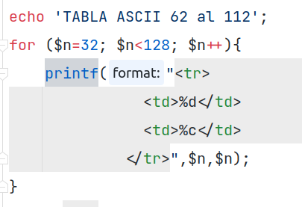
Elementos tr y td sin table ????. Dices TABLA ASCII 62 al.. y luego iteras del 32 al 128 ????
No explicas el valor de la función time
Solo estableces el idioma en castellano, pero no en inglés ni en francés
No calculas la edad y en la línea 107 de tu código haces esto (lo de restar y luego una asignación ????
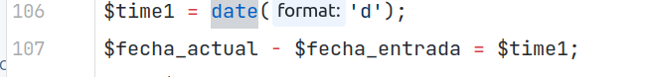
Da la impresión de que no has dedicado suficiente tiempo a realizar esta práctica, que la podrías haber realizado mucho mejor.

Práctica 4: Adivina un número

Nota 7,5
La práctica sí que funciona bien
El Index no tienen nada de código php, por lo que tendría que tener extensión html
No mantienes la opción seleccionada al pasar de jugar.php al index.php
Nunca deberías de escribir texto antes del doctype. En jugar.php al ver el código html aparece:
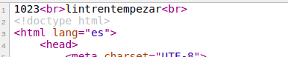
Eso nunca debería de ocurrir, y es por que haces un print antes de mostrar el html.
Hay que intentar compactar el código
Por ejemplo tu escribes
//Asociar numMax
if(isset($_POST['num_intentos'])){
$num_intentos = $_POST['num_intentos'];
if ($num_intentos == 10) {
$numMax = 1023;
print $numMax.'<br>';
} else if ($num_intentos == 15) {
$numMax = 32767;
} else if ($num_intentos == 20){
$numMax = 1048575;
}else{
if(isset($_POST['max'])){
$numMax = $_POST['max'];
print $numMax.'<br>';
}
}
print 'lintrent';
}
Y te valdría con algo del tipo
$numMax = pwd( $intentos, 2);
$min = 1;
En cualquier caso tanto if -else despista mucho, y en la medida de lo posible hay que evitarlo replanteando el código.
En general ese el el principal fallo que yo veo en tu código, hace que sea poco legible
Después de un header, debería de ir un exit, salvo que intencionadamente se quiera hacer alguna acción concreta.
Por qué haces la misma acción de diferente manera ??? no es una buena práctica ya que vuelve el código menos legible
<h2>El número es <?php echo isset($num)? $num: null; ?></h2>
<h5>Jugada nº: <?= isset($jugada)? $jugada: null; ?> </h5>
<input type="hidden" value="<?php print $num_intentos; ?>" name="num_intentos">

Práctica 5: Agenda

Nota 6,5
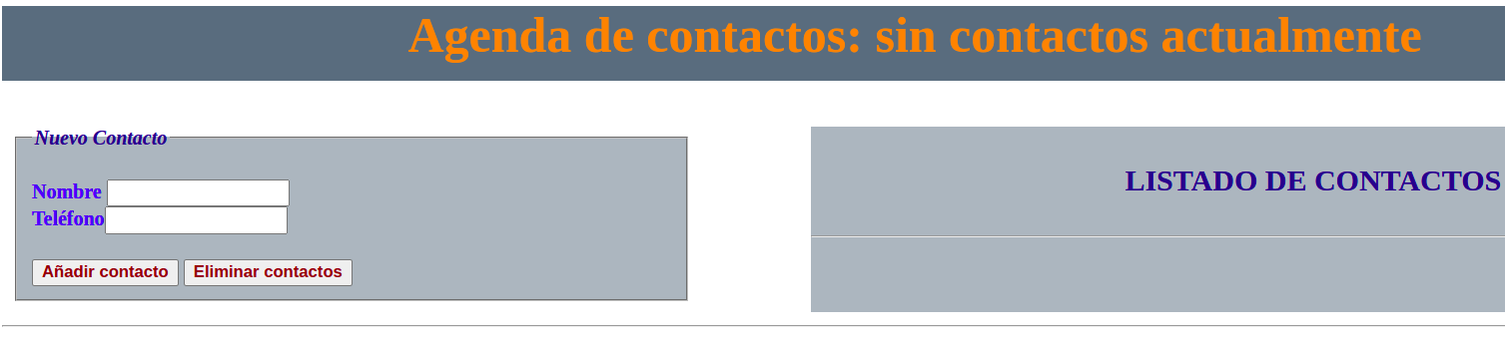
Cuando entro en la aplicación el botón eliminar contacto, está activo y no debería de estarlo, ya que no hay ningún contacto

En el teléfono permites insertar el valor 1, pero sin embargo no permites el 0, y eso no es correcto (si permites el 1, tambien deberías de permir el 0)

No limpias de caracteres en blanco los nombres, lo que me si introduzco Alicia y Alicia (con un espacio en blanco, genera dos veces la misma entrada en lugar de cambiar el número esto te produce situaciones como la siguiente, que no debería:

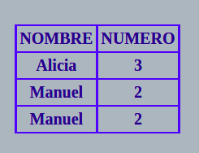
El borrado hay veces que no funciona bien. Por ejemplo en el estado anterior, escribo Manuel y no borra nada y me dice que revise los campos
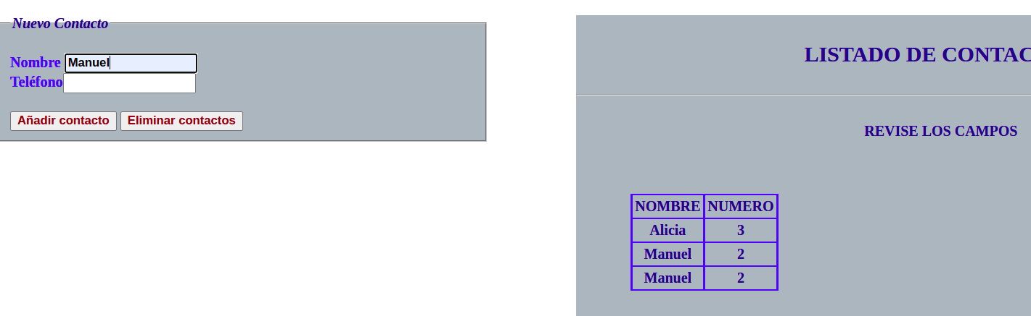

Por otro lado a veces te has dejado un vardump y queda muy mal en producción

En el código usas serializar y unserializar y son funciones que no hemos visto, Quería ver cómo erais capaces de pasar un array en plano al servidor desde un cliente.

No separas la vista del controlador. Esto hace un código poco legible

En la función cambiaTelefono tienes un var_dump. Esto en producción nunca debería de quedar

Usas la funcion

//Actualizar h1 con nº contactos
function nContactos($arrAgenda) {
$contador = 0;
$max = sizeof($arrAgenda);
for ($i = 0; $i <= $max; $i++) {
$contador++;
}
echo $contador;
}

Y realmente count ($arrAgenda) te da ese valor, no hay que complicar las cosas con código innecesario, despista y hace un código menos legible.

Una función con una sola línea ???

function getArrAgenda($arrAgenda) {
print serialize($arrAgenda);
}

Tienes esta función que no entiendo bien su utilidad, en cualquier caso el identificador no es nada significativo

/**
* @return funciones dibujaTextArea y generaTabla
* y genera array
*/
function agregar($nombre, $telefono) {
//teoria sacada del temario Ejercicio 6: Tienda de verduras: https://www.adistanciafparagon.es/mod/page/view.php?id=44660
//nuevo array

Usas la función empty, y no es una función válida si quieres recoger enteros, ya que el valor 0 lo dará como un empty y el 1 no. En este caso es como que genera un falso positivo y por ese motivo no te deja insertar el 0, pero sí el 1 ….

En general debes de hacer una programación mas sencilla, compacata legible, y por lo tanto mejor mantenible, que es muy importante.

